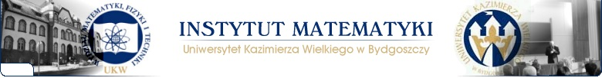

Ja, niżej podpisany(-a) _______________________________________________________________
imię i nazwisko przedstawiciela ustawowego
ojciec/matka/opiekun prawny *dziecka/ podopiecznego ___________________________________
imię i nazwisko
- wyrażam zgodę na przetwarzanie przez Organizatorów, danych osobowych moich i mojego Dziecka zgodnie z ustawą z dnia 10 maja 2018 r. o ochronie danych osobowych (Dz. U. z 2018 r. poz. 1000) dla celów związanych z przeprowadzeniem I Międzyszkolnego Konkursu Matematycznego „Mistrz Dowodu” ;
- wyrażam zgodę na rozpowszechnianie przez Organizatorów i partnerów wizerunku, imienia i nazwiska mojego Dziecka w informacjach medialnych oraz Internecie, w tym na stronach www.ukw.edu.pl ,www.mfundacja.pl, www.mbank.pl i na profilach mBanku, na portalach internetowych takich jak facebook, youtube oraz w materiałach promocyjno-informacyjnych (w tym filmach i prezentacjach) przedstawiających działalność społeczną Fundacji mBanku."

miejscowość ________________________, dnia _________________ r.

______________________________________
czytelny podpis rodzica/opiekuna prawnego

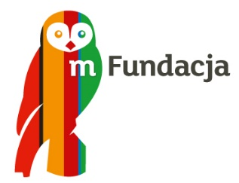
Projekt dofinansowała Fundacja mBanku

*niepotrzebne skreślić

